Documentación Sprint 2

Carrito:



Variable de nombre total para el posterior cálculo del precio total a pagar de los productos en el carro.



Variable en la que se guardan los datos del carrito recogidos del almacenamiento local



Método que permitirá frenar la ejecución del código hasta que toda la página esté cargada.



Variable en la que se guardarán todos los botones con la clase curso-btn.



Bucle for each que asignará una función a cada botón del array botones.



Variable que guarda los datos del curso asociados al atributo data-curso de los botones.

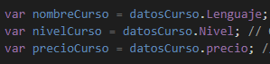

Variables que guardan los valores correspondientes a los cursos de la variable datosCurso.



Se le suma el precio del curso al total.



Se añaden los datos del curso a la variable carrito.



Variable que guarda el modal del carrito.



Variable que crea un div.

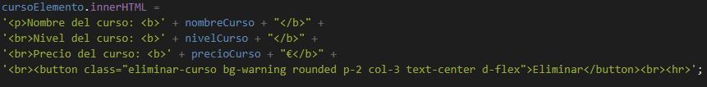

Se le añade el texto al div anterior.



Se le añade como hijo el div al modal.



Se añade un controlador de eventos al botón de eliminar.



Se resta el precio del total;



Se elimina el div correspondiente al curso añadido.



Variable que guarda el índice del curso en el array del carrito.

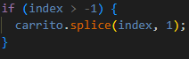

Si el curso está en el carrito, lo elimina.



Se guarda el contenido de la variable carrito en el almacenamiento interno, con el nombre también de carrito.



Se llama a la función mostrar total.



Se realiza el mismo código de antes pero esta vez en lugar de para cada botón es para cada elemento guardado en el almacenamiento interno.



Función para mostrar el total tras añadir o eliminar productos del carrito.



Variable que guarda el footer del modal y lo modifica concatenando el texto con la variable total.

Buscador:



Método que permitirá frenar la ejecución del código hasta que toda la página esté cargada.



Variable que guarda el valor buscado en el Input



Variable que guarda el botón del buscador.



Se añade un escuchador de eventos al input.



Variable que guarda el valor buscado en el input en minúsculas.



Si el valor coincide con uno de los niveles



Se elimina el borde del input que indica un fallo y se habilita el botón para buscar.

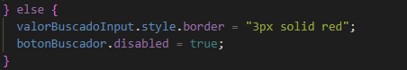

Si no coincide la búsqueda con los niveles se marca el fallo con un borde rojo en el input y se inhabilita el botón



Se añade un escuchador al botón del buscador.



Variable que guarda el valor buscado en el input en minúsculas.

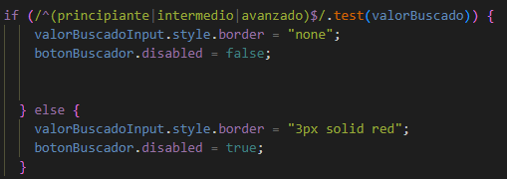

Mismo if que previamente.